

**О внесении изменений и дополнений в постановление Правительства Республики Казахстан от 15 декабря 2011 года № 1539 "О ведомственных наградах некоторых государственных органов, входящих в структуру Правительства Республики Казахстан"**

Постановление Правительства Республики Казахстан от 28 ноября 2016 года № 743

      Правительство Республики Казахстан **ПОСТАНОВЛЯЕТ**:  
      1. В постановление Правительства Республики Казахстан от 15 декабря 2011 года № 1539 «О ведомственных наградах некоторых государственных органов, входящих в структуру Правительства Республики Казахстан» (САПП Республики Казахстан, 2012 г., № 8, ст. 159) внести следующие изменения и дополнения:  
      в перечне и описаниях ведомственных наград некоторых государственных органов, входящих в структуру Правительства Республики Казахстан, утвержденных указанным постановлением:  
      в разделе «1. Перечень ведомственных наград некоторых государственных органов, входящих в структуру Правительства Республики Казахстан»:  
      в подразделе «Нагрудные знаки»:  
      подпункты 6) и 13) пункта 7 исключить;  
      дополнить пунктом 10-1 следующего содержания:  
      «10-1. Министерства информации и коммуникаций Республики Казахстан:  
      1) «Үздік байланысшы»;  
      2) «Ақпарат саласының үздігі».»;  
      в разделе «2. Описания ведомственных наград некоторых государственных органов, входящих в структуру Правительства Республики Казахстан (далее - описания)»:  
      в подразделе «Нагрудные знаки Министерства по инвестициям и развитию Республики Казахстан»:  
      нагрудные знаки «Үздік байланысшы» (приложение 32)» и  «Ақпарат саласының үздігі» (приложение 41)» исключить;  
      дополнить подразделом следующего содержания:  
      «Нагрудные знаки Министерства информации и коммуникаций Республики Казахстан «Үздік байланысшы» (приложение 59)  
      Нагрудный знак «Үздік байланысшы» представляет собой форму круга диаметром по ширине 30,6 мм, изготовлен из металла желтого цвета (латунь). В изготовлении нагрудного знака используются эмали голубого, белого, зеленого цветов.  
      На лицевой стороне нагрудного знака в центре на белом фоне изображены зеленым цветом рельеф карты Республики Казахстан, желтым цветом телевизионная вышка и концентрические круги радиоволн. На средней окружности нагрудного знака на голубом фоне размещены надписи желтым цветом «ҮЗДІК БАЙЛАНЫСШЫ», «ҚАЗАҚСТАН». На внешней обрамляющей окружности нагрудного знака нанесены радиальные рельефные насечки.  
      Нагрудный знак с помощью ушка и кольца соединяется с прямоугольной колодкой шириной 25 мм и высотой 15 мм, обтянутой шелковой муаровой лентой цвета Государственного Флага Республики Казахстан.  
      Нагрудный знак при помощи булавки с визорным замком крепится  
к одежде.  
      «Ақпарат саласының үздігі» (приложение 60)  
      Нагрудный знак «Ақпарат саласының үздігі» изготавливается из металла золотистого цвета в форме круга диаметром 35 мм.  
      Внутри круга изображен рулон развернутой бумаги, на бумаге изображение пера и размещен национальный орнамент. На оборотной стороне нагрудного знака по окружности на золотистом фоне надпись «АҚПАРАТ САЛАСЫНЫҢ ҮЗДІГІ». Нагрудный знак при помощи ушка и орнамента соединяется с прямоугольной колодкой шириной 35 мм и высотой 15 мм, обтянутой муаровой лентой голубого цвета.  
      Нагрудный знак при помощи булавки с визорным замком крепится к одежде.»;  
      приложения 32 и 41 к описаниям исключить;  
      дополнить приложениями 59 и 60 к описаниям согласно приложениям 1 и 2 к настоящему постановлению.  
      2. Настоящее постановление вводится в действие со дня его подписания.

*Премьер-Министр*  
*Республики Казахстан                    Б. Сагинтаев*

Приложение 1        
к постановлению Правительства  
Республики Казахстан     
от 28 ноября 2016 года № 743

Приложение 59  
к описаниям

**Нагрудный знак «ҮЗДІК БАЙЛАНЫСШЫ»**

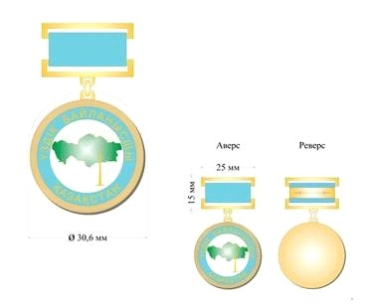

Приложение 2        
к постановлению Правительства  
Республики Казахстан     
от 28 ноября 2016 года № 743

Приложение 60  
к описаниям

**Нагрудный знак «АҚПАРАТ САЛАСЫНЫҢ ҮЗДІГІ»**

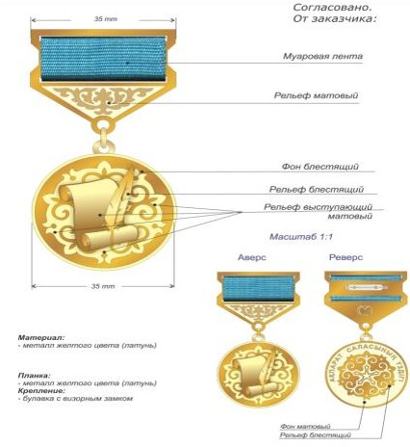

© 2012. РГП на ПХВ «Институт законодательства и правовой информации Республики Казахстан» Министерства юстиции Республики Казахстан